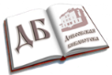
МАУК «ЦБС Дивеевского
муниципального округа»
Центральная детская библиотека
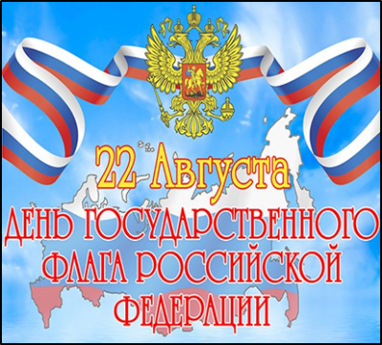
Белый,
синий,
красный

(К Дню Государственного флага РФ)

6+

Дивеево
2024

МАУК «ЦБС Дивеевского
муниципального округа»
Центральная детская библиотека
Белый,
синий,
красный

(К Дню Государственного флага РФ)

6+

Дивеево
2024

МАУК «ЦБС Дивеевского
муниципального округа»
Центральная детская библиотека
Белый,
синий,
красный

(К Дню Государственного флага РФ)

6+

Дивеево
2024

МАУК «ЦБС Дивеевского
муниципального округа»
Центральная детская библиотека
Белый,
синий,
красный

(К Дню Государственного флага РФ)

6+

Дивеево
2024

Государственный флаг – это знак (символ) свободы, независимости
и самостоятельности государства.

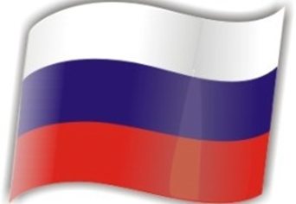

Три цвета: белый, синий, красный.
На нашем флаге не напрасно:
Цвет чистоты – чудесный белый,
Цвет синий – неба символ смелый,
Цвет красный – это символ чести.
Под этим флагом все мы вместе.

Центральная детская библиотека
Наш адрес: с. Дивеево,
ул. Октябрьская, 16
Библиотека работает:
понедельник – пятница
с 10.00 до 18.00
Воскресенье с 10.00 до 17.00
Суббота - выходной день
Телефон : 4-27-02
Сайт: divbibl.ru
Государственный флаг – это знак (символ) свободы, независимости
и самостоятельности государства.

Три цвета: белый, синий, красный.
На нашем флаге не напрасно:
Цвет чистоты – чудесный белый,
Цвет синий – неба символ смелый,
Цвет красный – это символ чести.
Под этим флагом все мы вместе.

Центральная детская библиотека
Наш адрес: с. Дивеево,
ул. Октябрьская, 16
Библиотека работает:
понедельник – пятница
с 10.00 до 18.00
Воскресенье с 10.00 до 17.00
Суббота - выходной день
Телефон : 4-27-02
Сайт: divbibl.ru
Государственный флаг – это знак (символ) свободы, независимости
и самостоятельности государства.

Три цвета: белый, синий, красный.
На нашем флаге не напрасно:
Цвет чистоты – чудесный белый,
Цвет синий – неба символ смелый,
Цвет красный – это символ чести.
Под этим флагом все мы вместе.

Центральная детская библиотека
Наш адрес: с. Дивеево,
ул. Октябрьская, 16
Библиотека работает:
понедельник – пятница
с 10.00 до 18.00
Воскресенье с 10.00 до 17.00
Суббота - выходной день
Телефон : 4-27-02
Сайт: divbibl.ru
Государственный флаг – это знак (символ) свободы, независимости
и самостоятельности государства.

Три цвета: белый, синий, красный.
На нашем флаге не напрасно:
Цвет чистоты – чудесный белый,
Цвет синий – неба символ смелый,
Цвет красный – это символ чести.
Под этим флагом все мы вместе.

Центральная детская библиотека
Наш адрес: с. Дивеево,
ул. Октябрьская, 16
Библиотека работает:
понедельник – пятница
с 10.00 до 18.00
Воскресенье с 10.00 до 17.00
Суббота - выходной день
Телефон : 4-27-02
Сайт: divbibl.ru

